INDICAÇÃO Nº 7973/2017

Sugere ao Poder Executivo Municipal, a poda de árvore localizada na Rua Inácio Antônio, ao lado do nº 761, no Centro.

Nos termos do Art. 108 do Regimento Interno desta Casa de Leis, dirijo-me a Vossa Excelência para sugerir que, por intermédio do Setor competente, seja realizada a poda de árvore localizada na Rua Inácio Antônio, ao lado do nº 761, no Centro.

Justificativa:

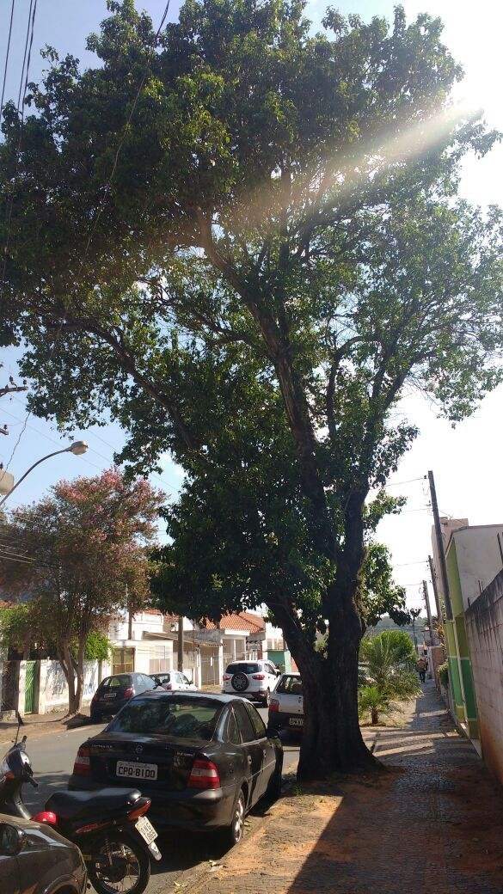

Conforme foto acima e reivindicação de comerciantes locais, solicitamos a poda da referida arvore, uma vez que a mesma vem apresentando constantemente queda de galhos, que estão trazendo riscos de acidentes físicos e materiais.

Plenário “Dr. Tancredo Neves”, em 18 de outubro de 2.017.

JESUS VENDEDOR

-Vereador / Vice Presidente

